«День заповедников и национальных парков»
(литературная гостиная)
Время проведения: 1.5-2 часа.

Цель мероприятия:
Полезное и познавательное времяпрепровождение.

Задачи мероприятия:
- Создание праздничного настроения;
- Экологическое воспитание;

Участники:
- Ведущий;
- Зрители (взрослые и дети);
Место проведения:
Мероприятие проводится в помещении.

Оформление и оборудование:
- проектор;
- экран;
- ноутбук;
Зал украшен картинками природы.
Музыкальное оформление:
- приятная музыка для начала и завершения мероприятия.
- приятная фоновая музыка.

Ход мероприятия:
Ведущий: Здравствуйте дорогие гости! Сегодня мы с вами поговорим о природе, а точнее об очень интересном празднике - День заповедников и национальных парков. Возможно, многие до прихода сюда и не подозревали о таком празднике, но сегодня мы исправим это недоразумение и расскажем вам о нем. Ну что же, если вы готовы, рассаживайтесь поудобнее, мы начинаем.
Слайд 1
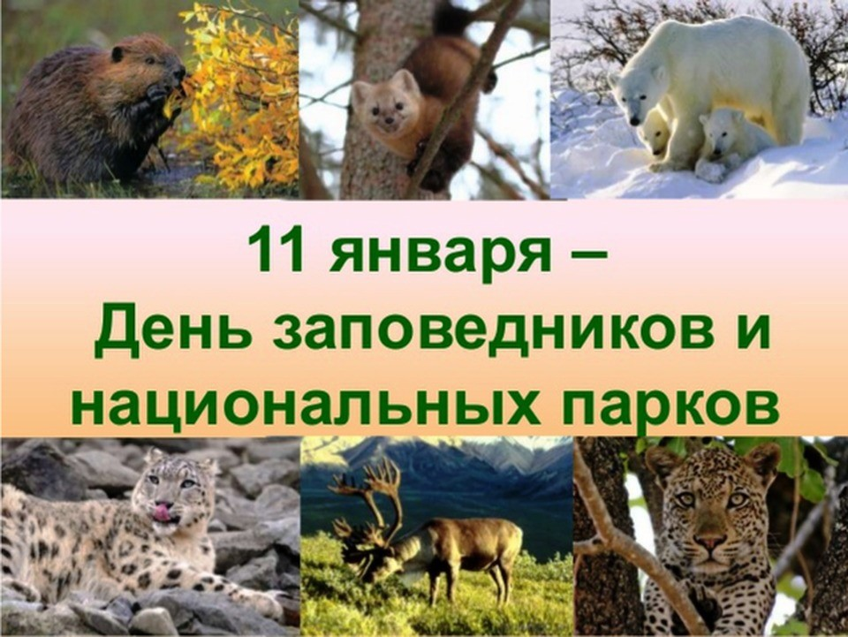
Ведущий: День заповедников и национальных парков отмечается в России 11 января. В торжествах участвуют все, кто проводит природоохранную деятельность: общественные и экологические организации, государственные учреждения. К ним присоединяются преподаватели и студенты учебных заведений по профилю защиты окружающей среды. В 2024 году праздник проходит 28-й раз.
Безусловная ценность дикой природы соотносится с экологическими, генетическими, социальными, экономическими, научными, образовательными, культурными, рекреационными и эстетическими аспектами устойчивого развития и благосостояния людей.
В Российской Федерации создание особо охраняемых природных территорий (ООПТ) является традиционной и эффективной формой природоохранной деятельности.
День заповедников и национальных парков — официальный праздник, который отмечается в Российской Федерации по инициативе ряда экологических организаций.
Слайд 2.
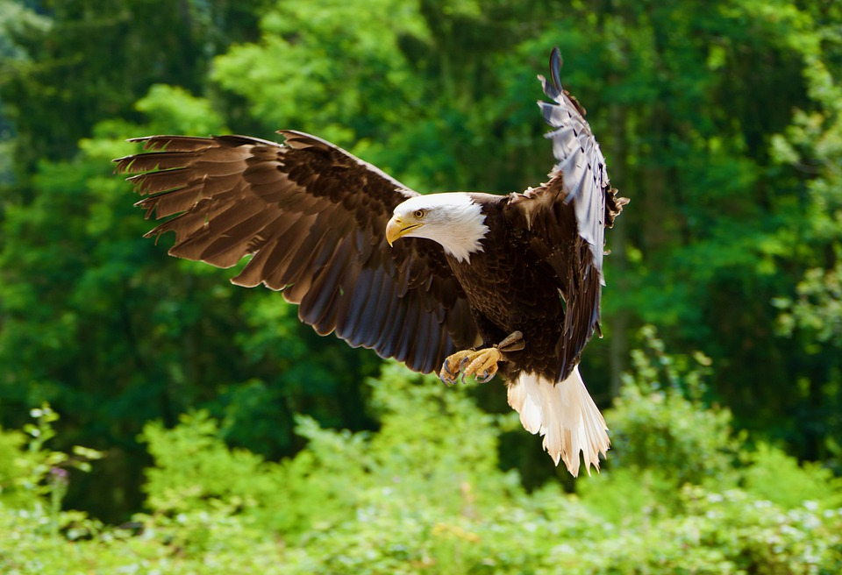
Ведущий: Забота о сохранении численности исчезающих видов фауны и флоры, о возможных последствиях их полного исчезновения для других видов подталкивает небезразличных людей науки, политики, экономической сферы и простых граждан по всему миру объединять усилия ради спасения того, что во многом гибнет из-за вмешательства человека в мир природы.
Информированность людей о красоте природы, её многообразии и уникальности каждого отдельно взятого вида должно способствовать этому процессу гармонизации.

Слайд 3.
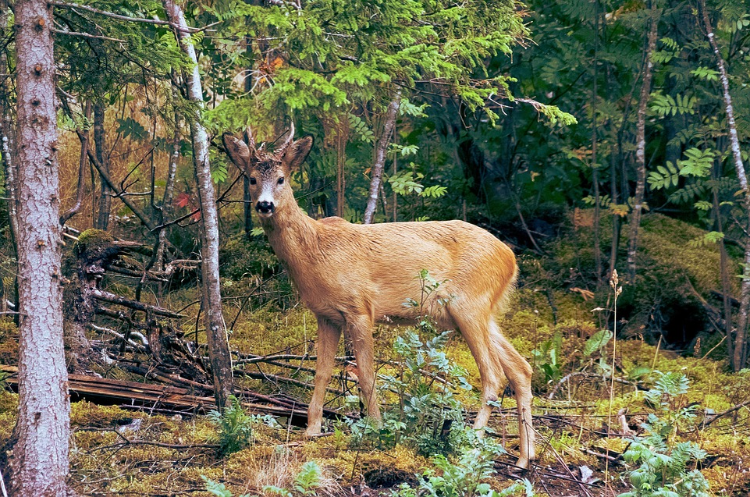
Ведущий: Изменение сознания и отношения к дикой природе, отказ от представления о безграничности природных богатств позволит нашим детям и внукам найти тот самый гармоничный способ сосуществования с дикой природой, который даст им возможность наслаждаться красотой и великолепием этого чуда!
Эта дата отмечается в России ежегодно 11 января.
Приказ о создании первого Баргузинского заповедника (Республика Бурятия) был подписан 29 декабря 1916 года (11 января по новому стилю).
Всё больше людей задумываются о важности в жизни планеты не только человека, но и каждого живого существа, будь то животное или растение.
Слайд 4.

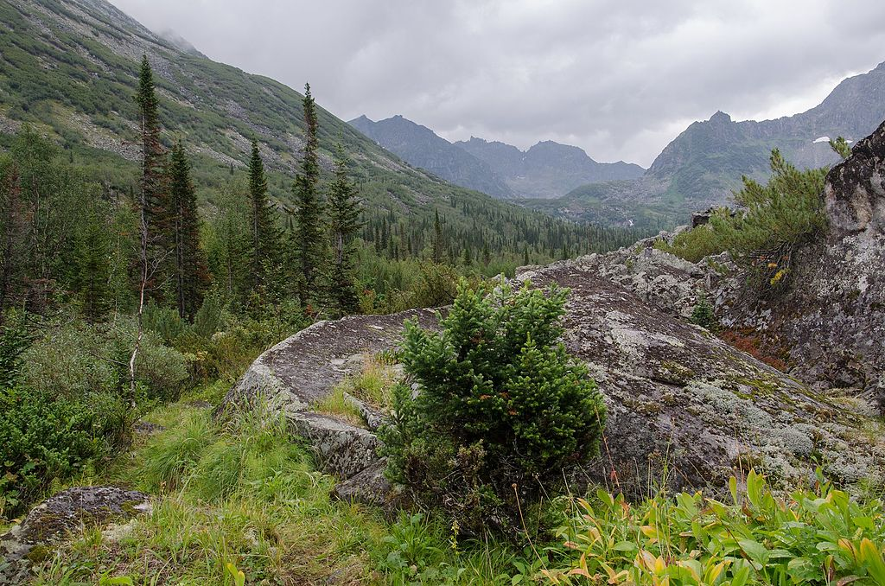
Ведущий: «Всероссийский день заповедников и национальных парков» — сравнительно молодая дата в календаре экологов.
Его стали отмечать, начиная с 1997 года.
Именно в том году «Центр охраны дикой природы» и «Всемирный фонд дикой природы» выступили с инициативой ежегодно отмечать в Российской Федерации «День заповедников и национальных парков».
Выбор экологов для проведения «Дня заповедников и национальных парков» пал на эту дату — 11 января не случайно.
Именно в этот день, в 1916 году в Бурятии был создан первый в Российской империи государственный заповедник, получивший название Баргузинский заповедник (так как расположен на восточном склоне Баргузинского хребта).
Слайд 5.
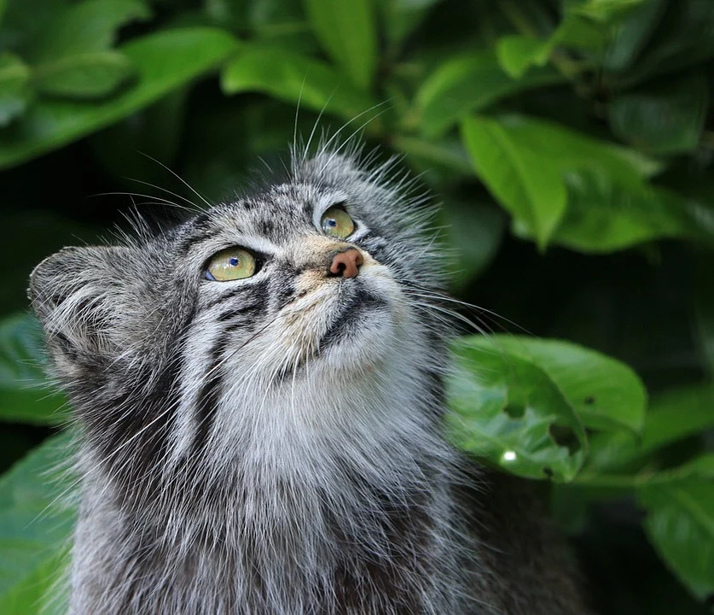
Ведущий: Осенью 1916 года в России принят первый правовой акт регламентирующий порядок создания и функционирования заповедников «Об установлении правил об охотничьих заповедниках» и опубликован в издаваемом при Правительствующем Сенате «Собрании узаконений и распоряжений Правительства» № 304 от 30 октября 1916 года.

Слайд 6.
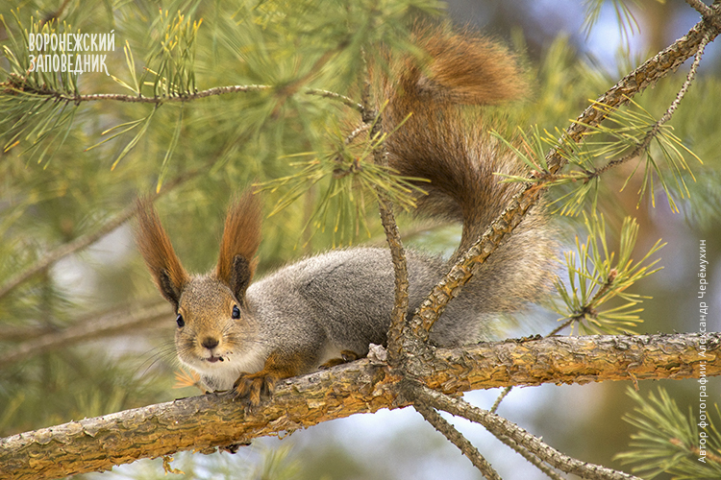
Ведущий: 29 декабря 1916 года (11 января по новому стилю) в России создается первый в истории страны общегосударственный заповедник — Баргузинский, на берегу Байкала, продолжающий функционировать и сегодня. Создание заповедника произошло в период Первой мировой войны, что говорит о внимании Российского государства к сохранению заповедных территорий.
Слайд 7.
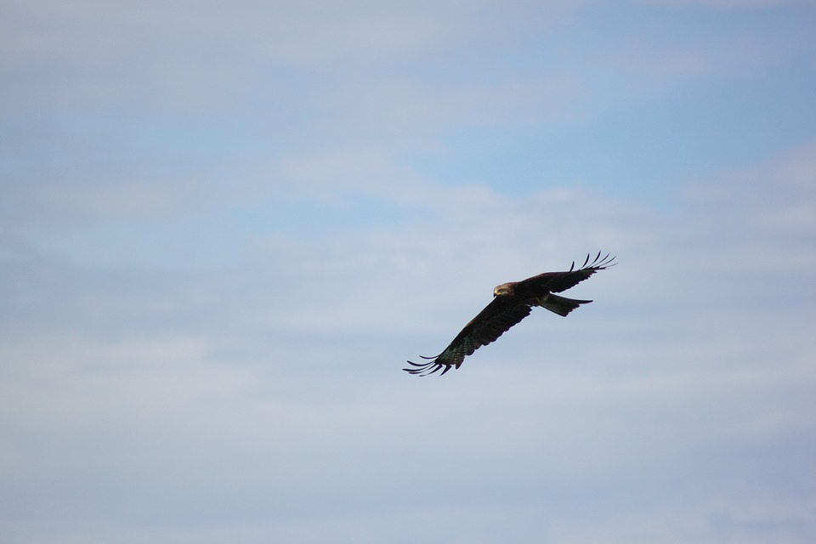
Ведущий: Текст правительственного решения о создании первого заповедника выглядел следующим образом: «Министр земледелия, 29 декабря 1916 г., представил Правительствующему Сенату об установлении Баргузинского заповедника, в Забайкальской области, Баргузинского уезда, расположенного по северу-восточному побережью Байкала в нижеследующих границах…».
Многие растения и животные Баргузинского заповедника находятся на грани исчезновения.
Особо охраняемыми представителями позвоночных на территории Бурятии являются 49 видов, из них 18 видов занесены в Красную книгу России.
Слайд 8.
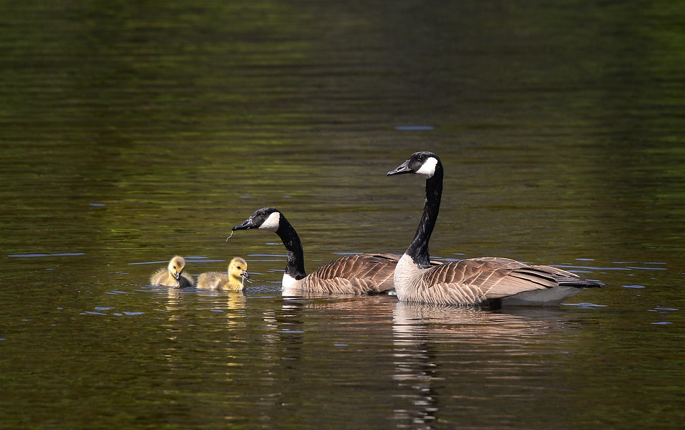
Ведущий: В заповеднике охраняются дрофы, скопы, беркуты, орланы-белохвосты, лесные северные олени, таймени.
Также в Красную книгу Бурятии занесены алтайский крот, речная выдра, сибирский горный козёл, манул и др.
Мир растений также включает редкие и исчезающие виды: сверцию байкальскую, ветреницу алтайскую, родиолу розовую, рябчик дагана, кипрей горный, теллею водную и ещё большое количество растений и грибов.

Слайд 9.
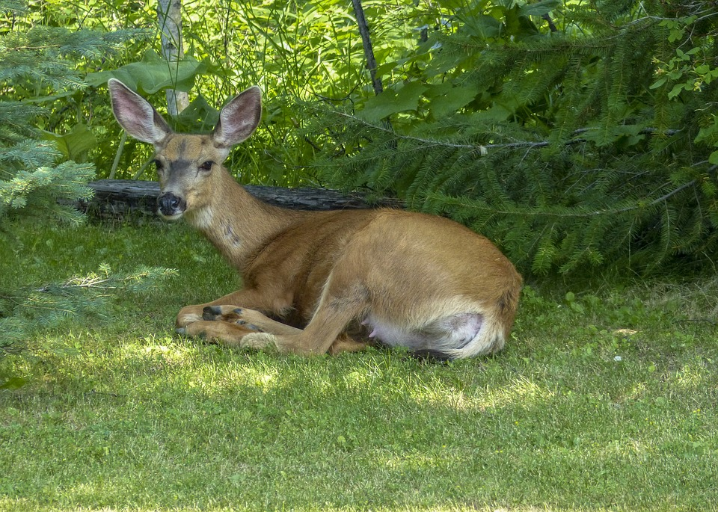
Ведущий: Немного интересных фактов:
- Баргузинский заповедник является старейшим заповедником России.
- Назван по Баргузинскому уезду Забайкальской области, на территории которого был создан 29 декабря 1916 (11 января 1917) как Баргузинский соболиный заповедник для сохранения и увеличения численности соболя.
На момент создания насчитывалось всего 20-30 особей соболя, в настоящее время — 1-2 особи на 1 км².
- Это единственный государственный заповедник страны, учрежденный до революции 1917 года.
Ведущий: Дорогие друзья, я надеюсь, что наша сегодняшняя встреча была для вас интересной и полезной! Сегодня мы узнали с вами про замечательный праздник – День заповедников и национальных парков. Берегите природу, относитесь к ней бережно, и она отплатит вам тем же. Всего вам самого наилучшего дорогие друзья!

